1.就业政策法规咨询
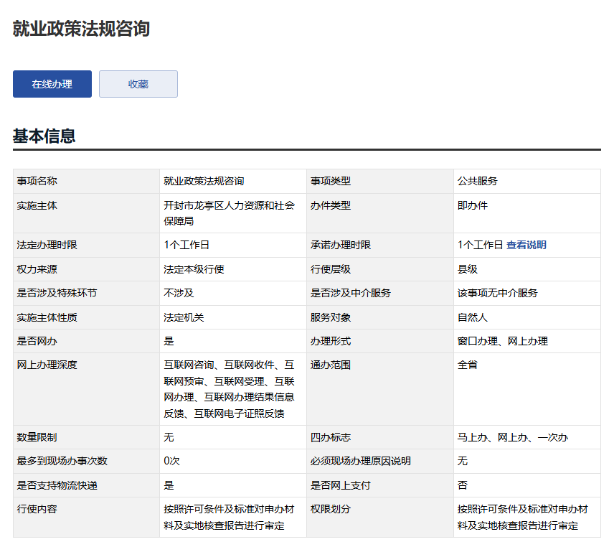

10.失业登记
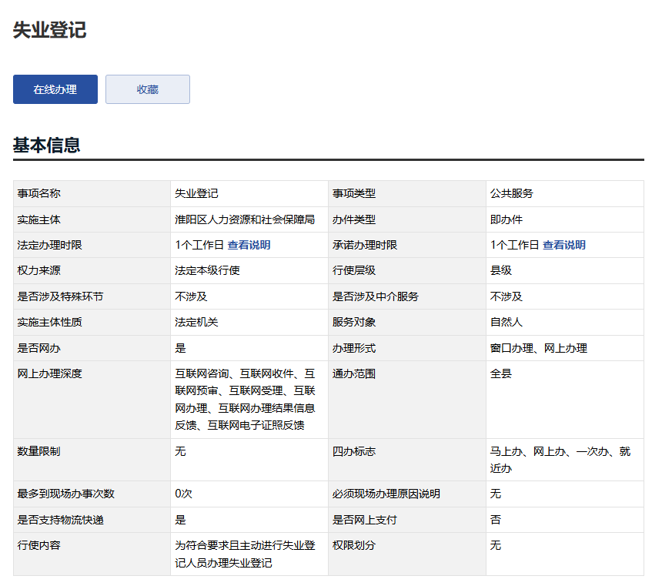

- 就业登记
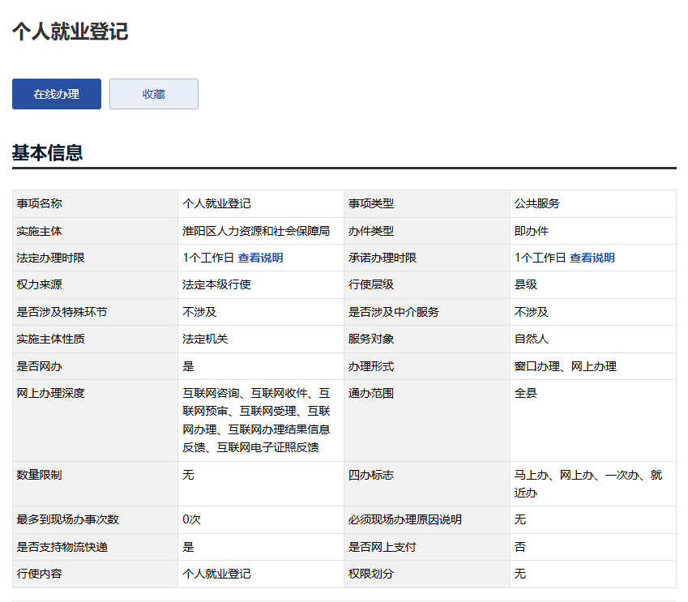

- 《就业创业证》申领
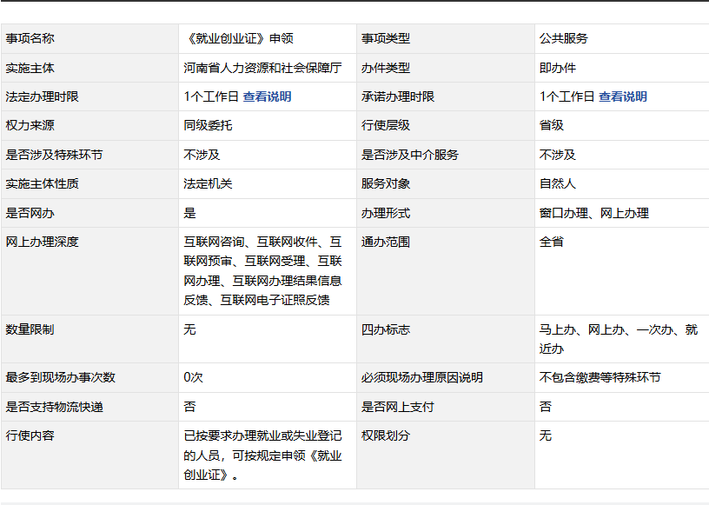

13 -5.1.1开业补贴
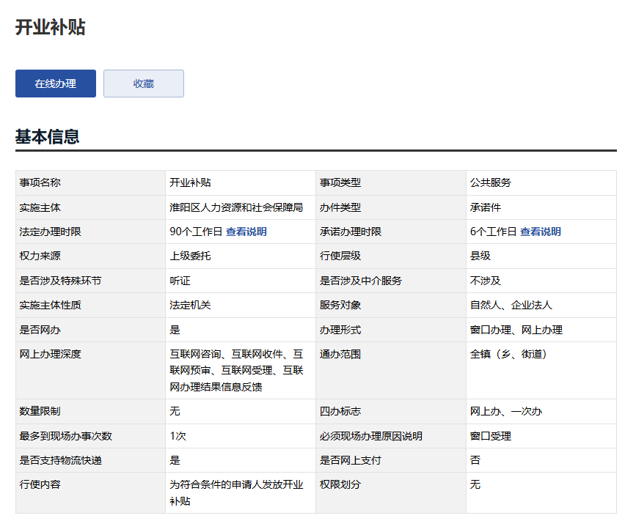

13-5.1.2运营补贴
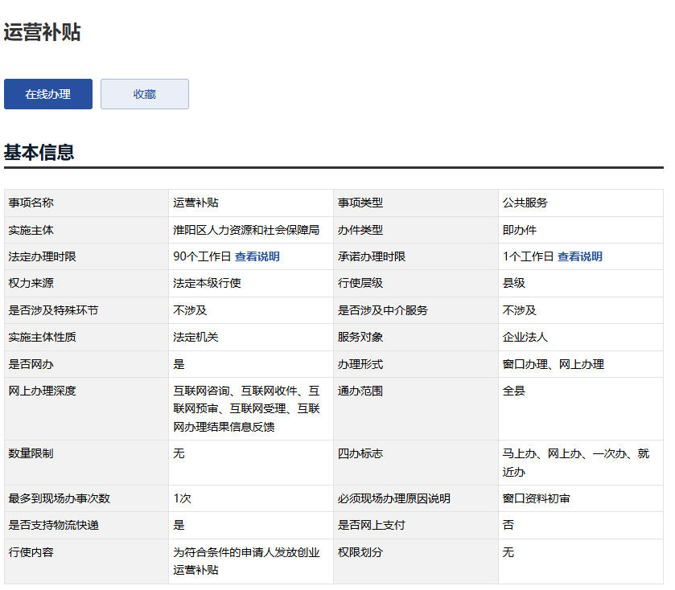

13-5.1.3大众创业项目扶持
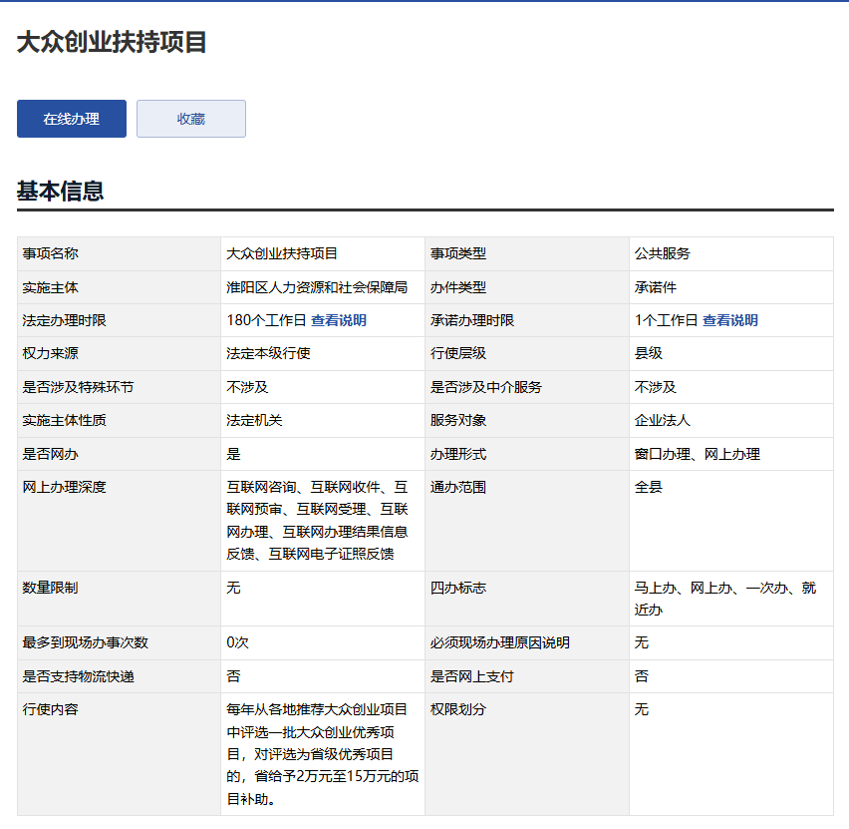

13-5.1.4创业孵化示范基地一次性奖补
一、适用依据
1.河南省人力资源和社会保障厅关于加强创业孵化平台建设的通知（豫人社就业〔2015〕27号）；
2.河南省人民政府关于做好当前和今后一段时期就业创业工作的实施意见（豫政〔2017〕33号）；
3.河南省财政厅河南省人力资源和社会保障厅关于印发《河南省就业补助资金管理办法》的通知（豫财社〔2018〕8号）；
4.河南省人民政府关于做好当前和今后一个时期促进就业工作的实施意见（豫政〔2018〕41号）。
二、适用对象
省级创业孵化示范基地从省辖市认定的创业孵化基地中择优评定；市级创业孵化示范基地从所辖县（市、区）推荐的孵化基地中择优评定。
三、受理机构
评定级别相对应的人力资源社会保障部门分别负责。
四、受理方式
窗口或河南就业网上办事大厅（电脑端）受理。
五、办理要件
1.创业孵化示范基地申报表；
2.创业孵化示范基地推荐表（申请省级示范基地需提供市级创业孵化示范基地认定文件）；
3.基地依批准设立或依法成立的材料；
4.基地独立运营机构营业执照；
5.基地基本条件材料：
（1）孵化场所面积证明材料；
（2）功能分区明确（设有苗圃区、孵化区、加速区）；
（3）创业服务大厅面积（包括大厅实拍图）；
（4）公共区域信息（培训教室、会议室、路演厅等）；
（5）公用设施信息（包括设备清单、投影仪、复印机等）；
6.基地服务功能材料：
（1）管理服务团队资料；
（2）孵化管理制度（包括入园和出园条件、孵化年限等）；
（3）创业导师队伍建设和创业导师开展创业服务记录（活动签到表、日程表、活动内容等）；
（4）创业测评服务（测评系统名称、功能概述）；
（5）融资服务记录（创业担保贷款、风投等）；
（6）创业项目展示交流和项目路演服务记录（活动签到表、日程表、活动内容等）；
（7）创业扶持政策落实台账（入孵企业享受政策情况）；
（8）视频短片宣传资料（不少于5分钟）。
7.孵化绩效材料：
（1）基地成立以来入孵实体总名单（创业实体入孵花名册）；
（2）出园企业名单，总体孵化成功率（出园实体档案）；
（3）在孵创业实体材料（在孵实体名单、工商营业执照）；
（4）入孵企业提供就业岗位数量（提供员工花名册）；
（5）近3年获得的创业孵化服务方面的荣誉证书（包括荣誉文件）；
8.上年度报告：
（1）在孵企业数量；
（2）出孵企业数量；
（3）上年底在孵企业年总产值；
（4）上年底在孵企业员工总人数。
六、办事流程
1.受理。审核申报资料的真实性和完备性，如有缺失则一次性告知，若无疑问则受理。
2.专家评审。组织专家对申报资料按照标准进行评审。
3.实地查验。对经过专家评审合格的基地，另行组织其他专家进行实地查验，核查申报信息的真实性和合规性。
4.公示认定。对通过实地查验的基地，择优拟定名单并对外公示。
5.资金拨付。公示无异议后，协调财政部门按照相关规定将奖补资金直接拨付给创业孵化基地。
七、办理时限
每年评选一次。
八、业务表单
1.创业孵化示范基地申报表
2.创业孵化示范基地推荐表

（联系单位：厅就业促进局）

13-5.1.5孵化成果补贴

一、适用依据
1.河南省财政厅河南省人力资源和社会保障厅关于印发《河南省就业补助资金管理办法》的通知（豫财社〔2018〕8号）；
2.河南省人民政府关于做好当前和今后一个时期促进就业工作的实施意见（豫政〔2018〕41号）。
二、适用对象
省辖市、济源示范区以上创业孵化基地、新型孵化平台。
三、受理机构
省辖市、济源示范区人力资源社会保障部门。
四、受理方式
窗口受理。
五、办理要件
1.孵化成果补贴申请表；
2.孵化基地或新型孵化平台依批准设立或依法成立的证明材料；
3.独立运营机构营业执照；
4.人力资源社会保障部门对基地或平台的认定文件；
5.孵化项目名单及相应地带动就业人数；
6.孵化项目营业执照及相应带动就业3人以上证明材料（包括员工花名册、就业创业登记、劳动合同等）。
六、办事流程
1.申请。符合条件的创业孵化基地、新型孵化平台通过“互联网+就业创业”信息系统提交申请材料。
2.受理初审。创业孵化基地、新型孵化平台所在地县（市、区）级以上人力资源社会保障部门对申请材料进行受理初审。
3.实地考察。县（市、区）级以上人力资源社会保障部门对示范性创业孵化基地、新型孵化平台申报情况进行实地考察。
4.公示认定。省辖市、济源示范区人力资源社会保障部门对拟补贴的内容公示5个工作日。
5.资金拨付。经公示无异议后，协调财政部门将补贴拨付到运营机构在银行开立的基本账户。
七、办理时限
一般按季申请办结。
八、业务表单
创业孵化成果补贴申请表
- 就业困难人员认定
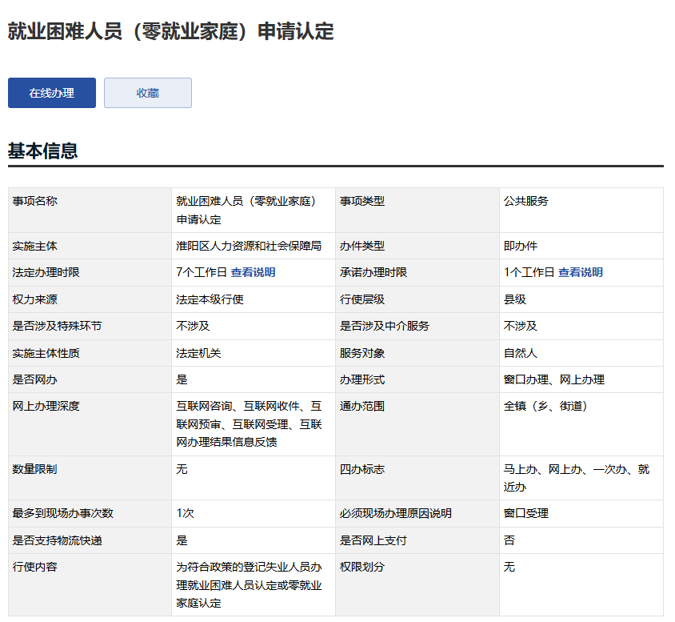

- 就业困难人员社会保险补贴申领
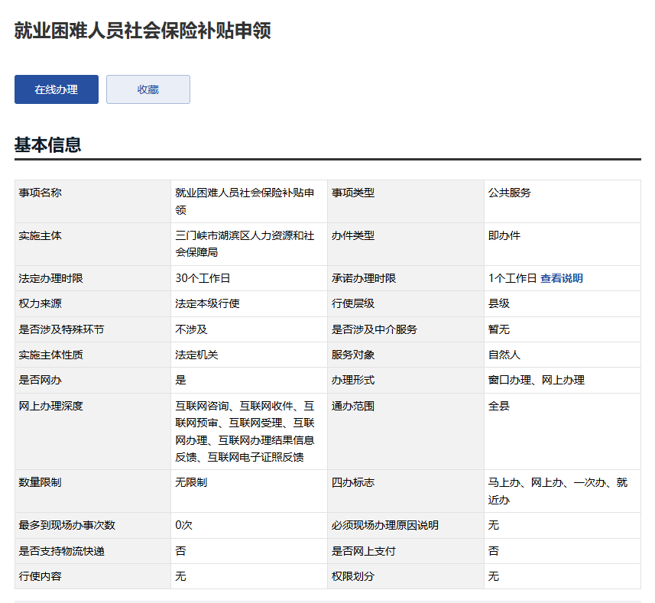

- 公益性岗位补贴申领
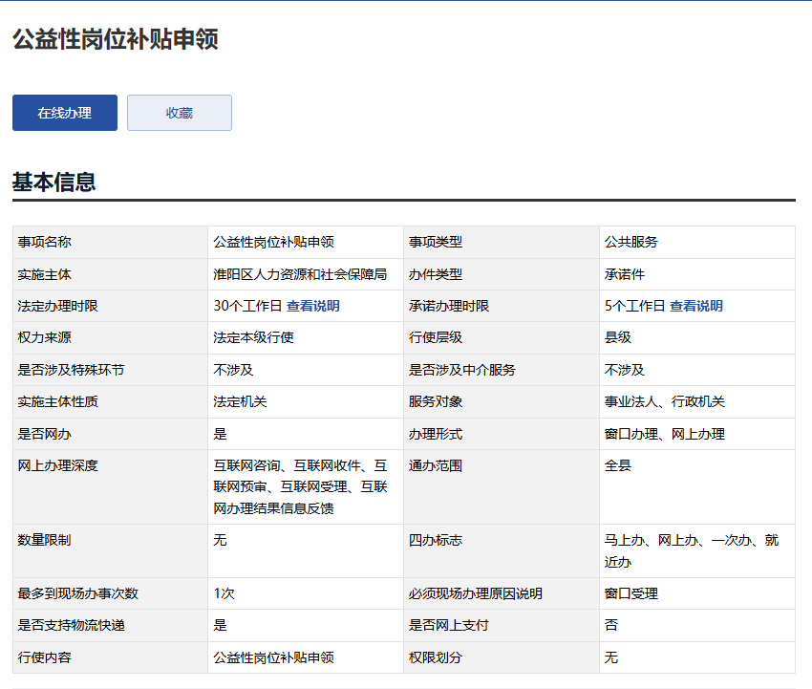

- 贫困劳动力求职创业补贴申领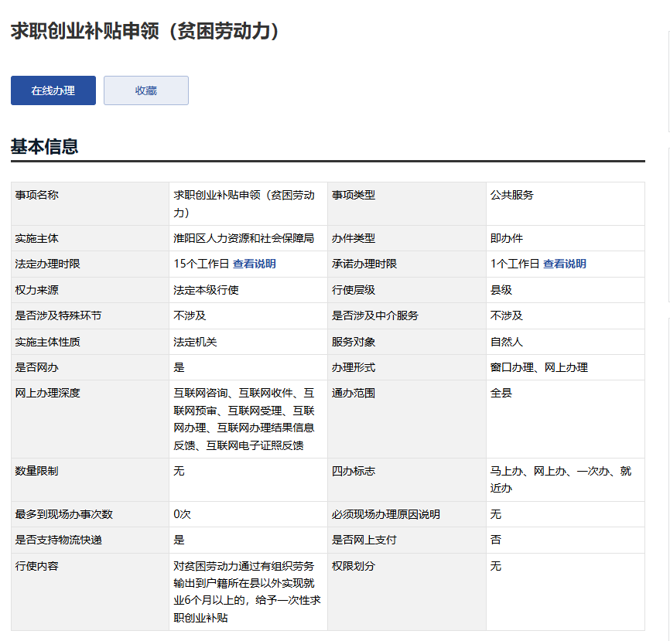

19.6.5吸纳贫困劳动力就业奖补申领
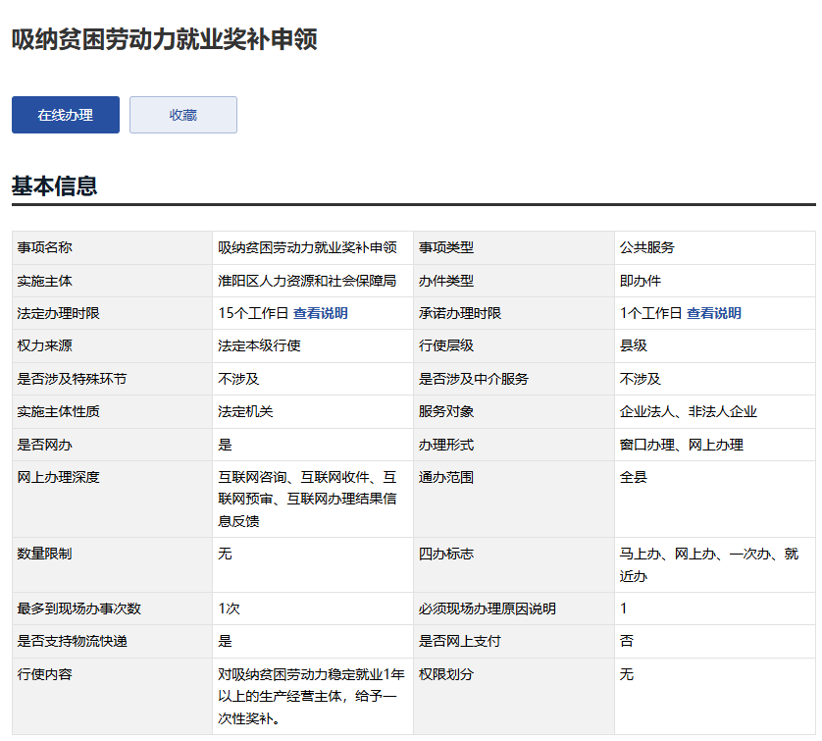

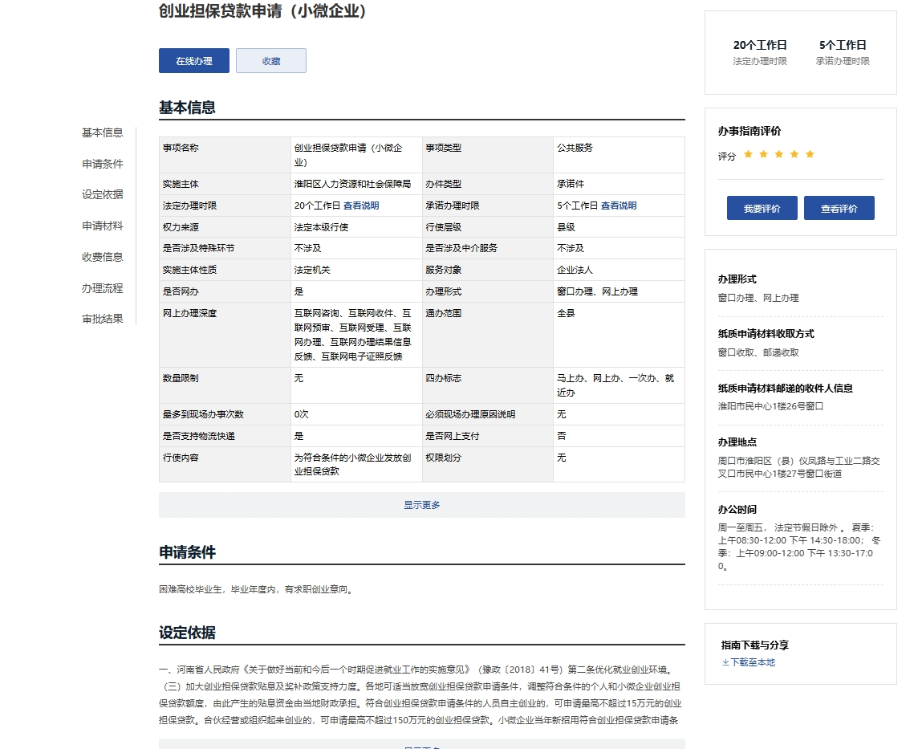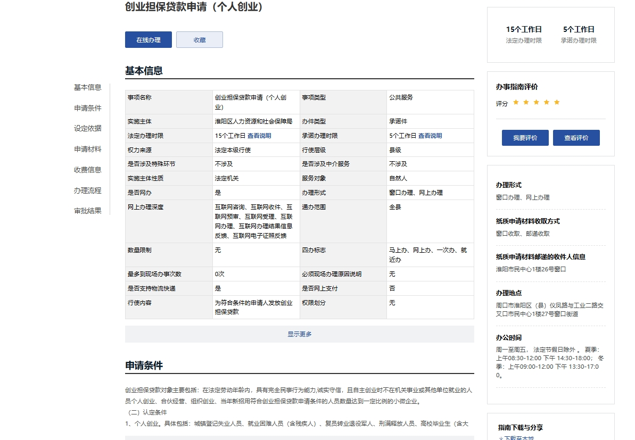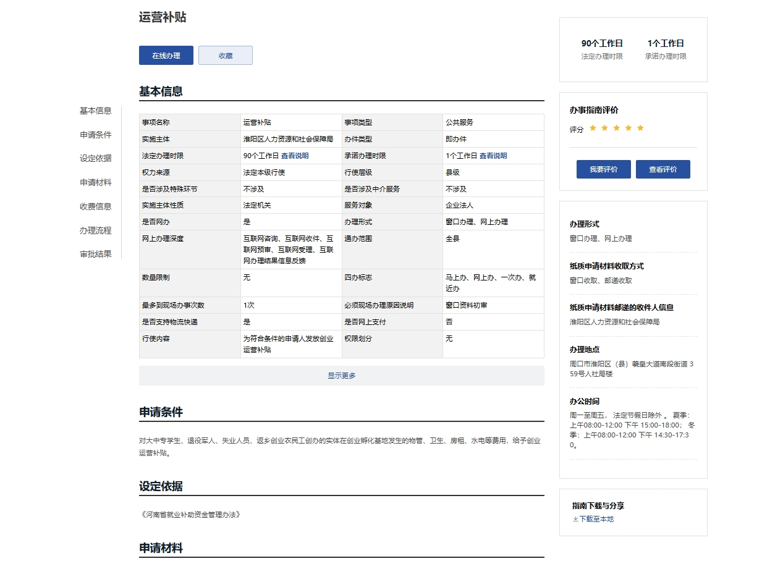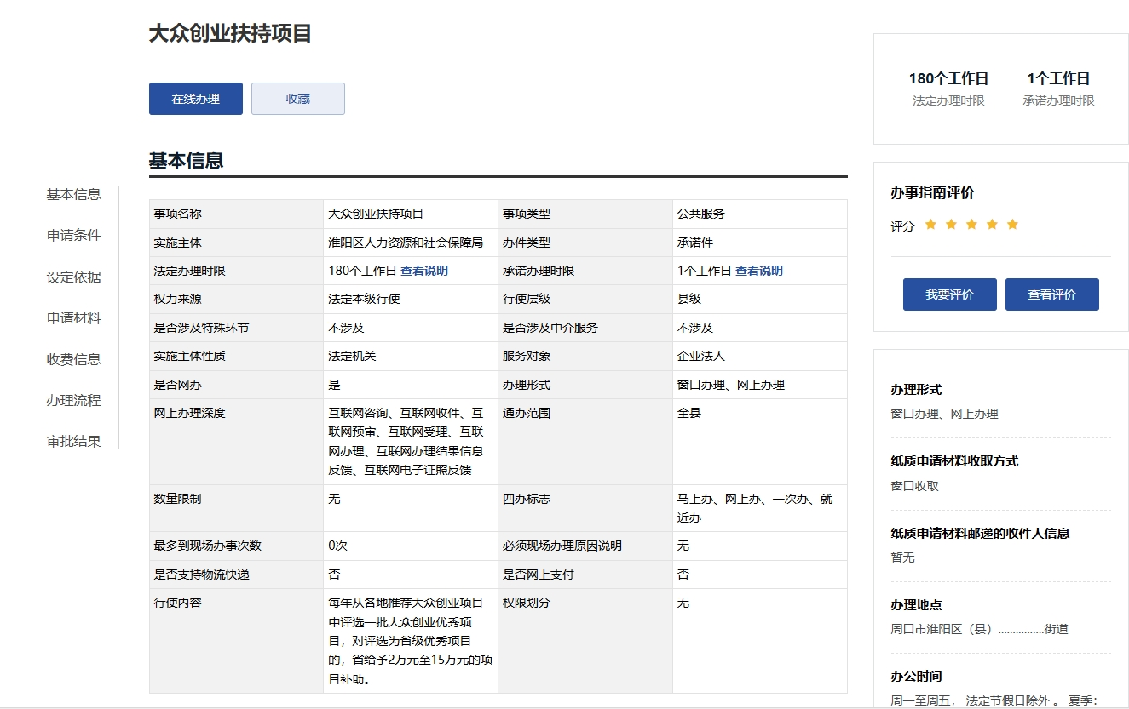

- 就业见习补贴申领
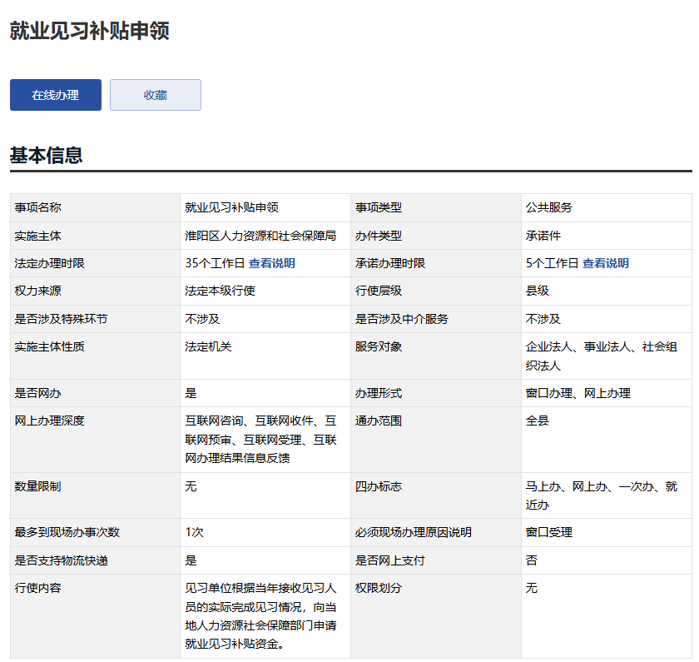

22.7.3求职创业补贴申领
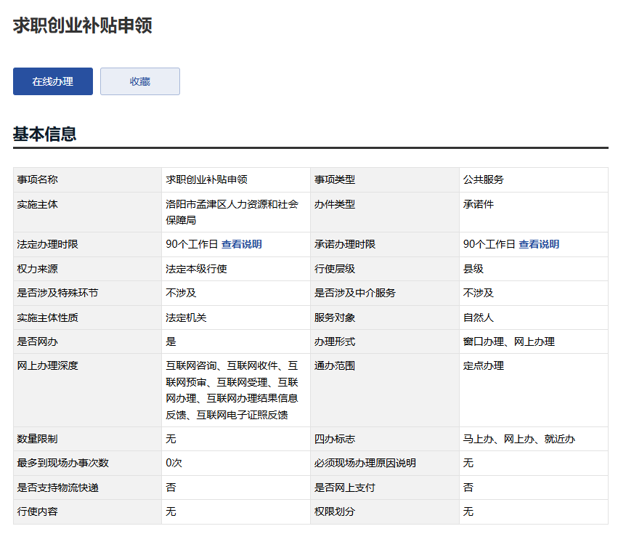

23高校毕业生社保补贴申领
